Изучение процесса формирования наноразмерных пленок на основе никеля.
Клоков Сергей Игоревич
Студент
Донской государственный технический университет
химический факультет, Ростов – на – Дону, Россия
E-mail: charizard1201@mail.ru
Применение электролитов с добавками поверхностно-активных комплексообразующих веществ, сочетающих достоинства простых и комплексных электролитов, позволяет получать в интенсивном токовом режиме равномерные мелкокристаллические металлические покрытия. Включение органических соединений в состав катодных осадков приводит к значительному улучшению их физико-механических характеристик. Самостоятельный интерес представляет, с учетом трибоэлектрохимических механизмов сомоорганизации при трении в условиях избирательного переноса, физико-химический анализ формирования катодных осадков на поверхности стали в присутствии комплексообразующих ПАВ, т.к. трибокоординация в режиме безызносности не вызывает сомнения, а участие комплексных соединений в формировании граничного слоя, ответственного за уникальные триботехнические свойства поверхности трения в условиях избирательного переноса, доказано современными физическими методами. В тоже время, детали, несомненно имеющие место в зоне фрикционного контакта катодного процесса при формировании сервовитной пленки остаются неизвестными. В связи с этим исследование кинетики катодного процесса при формировании металлополимерных покрытий[1] может быть полезным при обсуждении механизма образования сервовитной пленки при трении в режиме безызносности, а само катодное осаждение металлополимерных покрытий на сталь в первом приближении можно рассматривать как модель трибоэлектрохимических процессов в зоне фрикционного контакта.
Поскольку никель играет особую роль в условиях реализации безызносности при трении, целью данной работы является изучение свойств никельорганических покрытий, полученных из сульфатных электролитов, содержащих аминокислоты различного состава.
Покрытия получали методом электроосаждения. Кинетика процесса электроосаждения изучалась методами хронопотенциометрии.
При проведении зондовой модификации поверхности применялся сканирующий зондовый микроскоп NanoEducator в прерывесто-контактном режиме атомно-силовой микроскопии (АСМ) отображения топологии поверхности и измерения латеральных сил. Было изучено поведение некоторых α- аминокислот: L- валин, L- лейцин с целью определения эффективности этих систем при получении никелевых покрытий. Исходя из полученных данных, можно сделать вывод о том, что введение в электролит аминокислот влияет на электродный процесс. Происходит сдвиг электродного потенциала в отрицательную сторону, что говорит об эффекте адсорбции ускорения на электроде атомов металла. Из двух аминокислот более эффективной является L – лейцин при добавке, которой происходит торможение процесса разряда металла в объёме электролита. [2]
Введение органической добавки приводит к улучшению вида покрытия и уменьшению размеров частиц. При малых плотностях тока у осадков наблюдался блеск, покрытия были равномерными и однородными. С увеличением плотности тока появлялись черные точки.

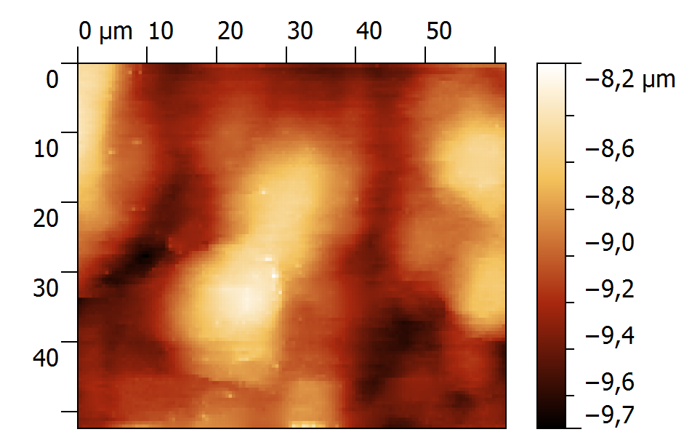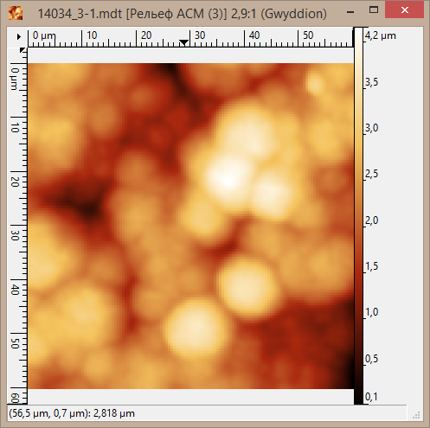

Литература
- 24 Meyer , W.R. Rroc. Amer./ Electroplaters Soc. - 1936. - № 24. - р. 123.
- Иванов С.В., Электроосаждение никеля из электролитов, содержащих лейцин/ С.В. Иванов, И.В. Троцюк//1999.-Т. 35, №3, С. 265 - 272

